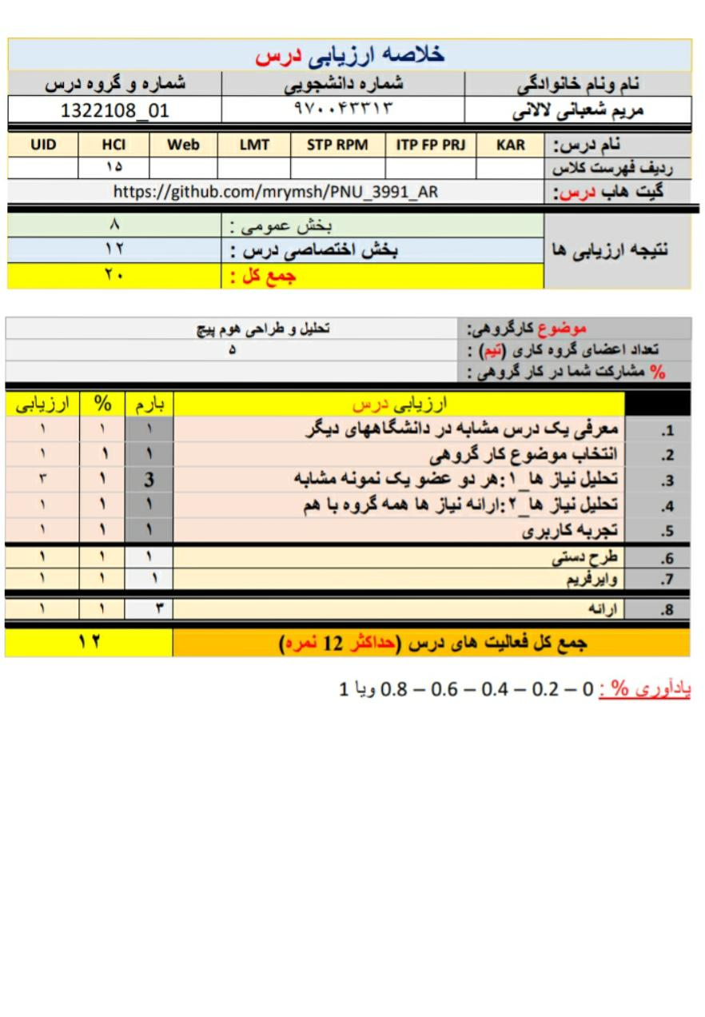ارزیابی درس:تعامل انسان و کامپیوتر